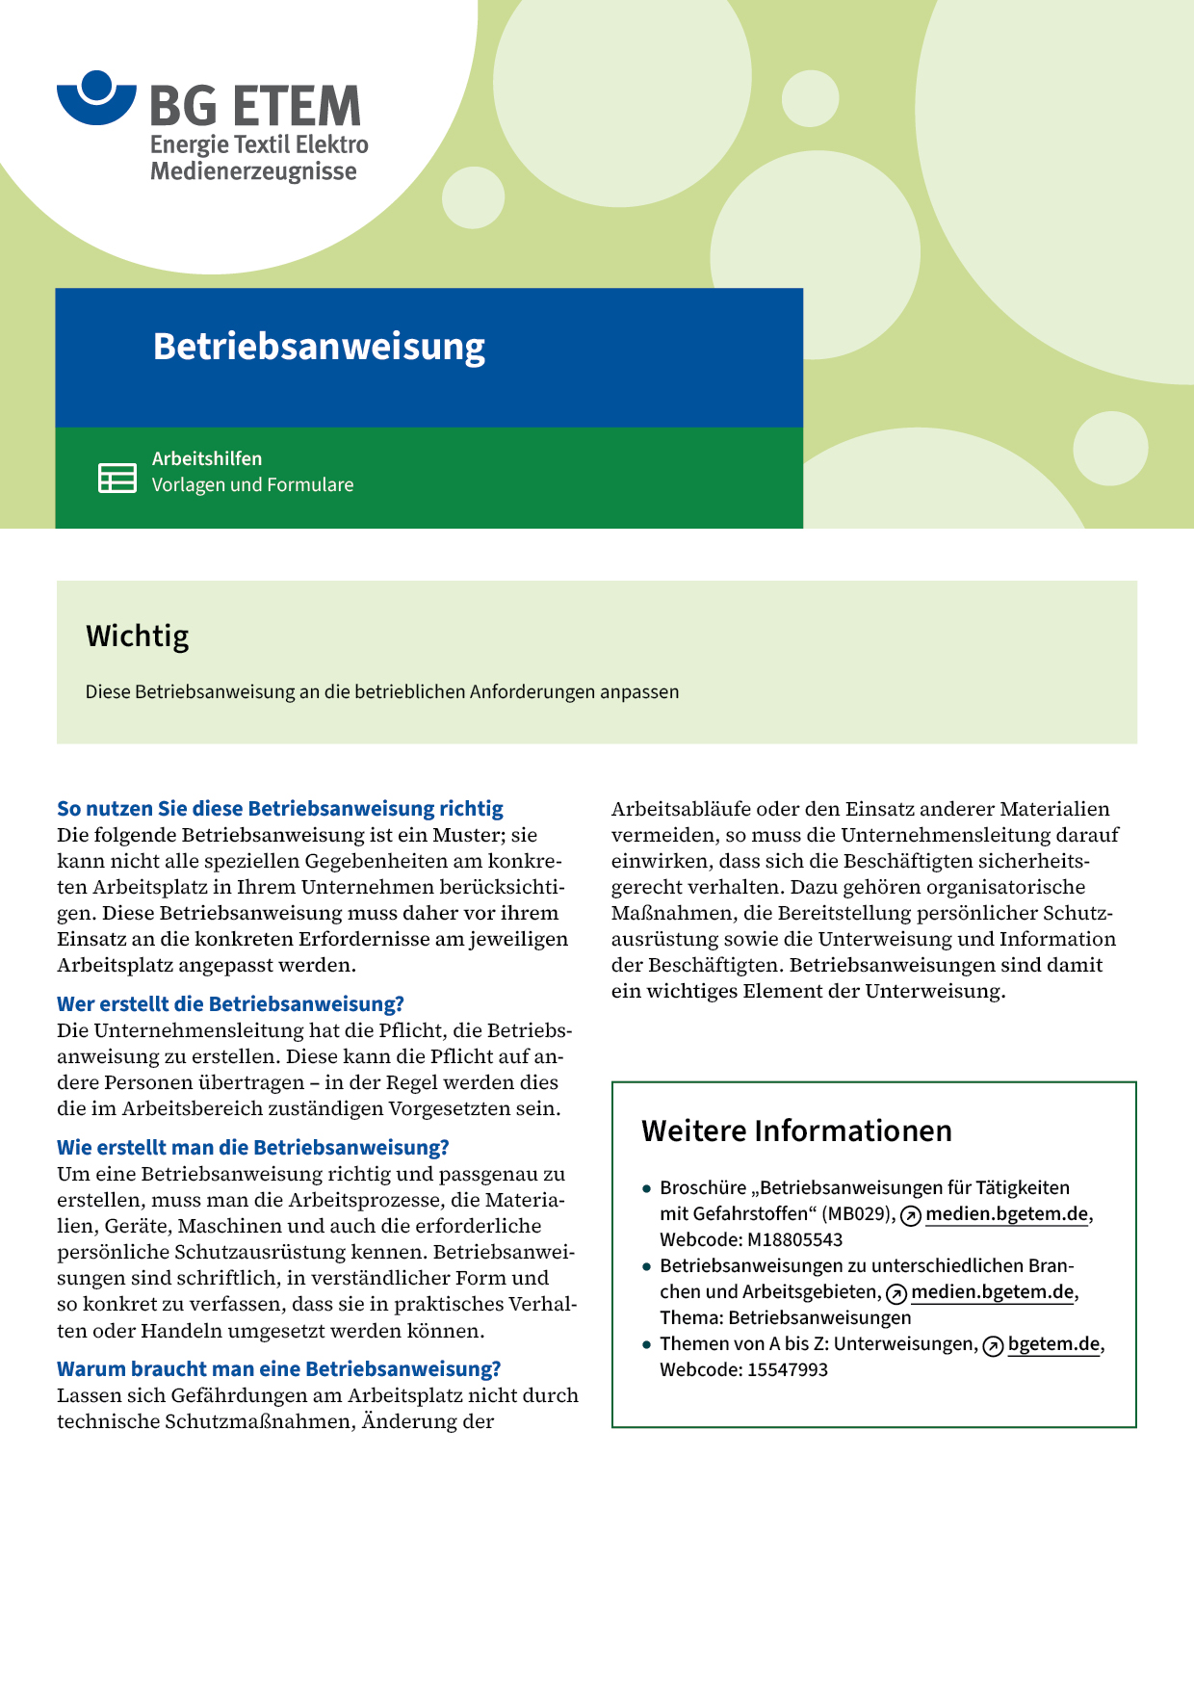

|  |  |  |  |  |
| --- | --- | --- | --- | --- |
| Firma:  Arbeitsbereich:  Verantwortlich:  Unterschrift | | Betriebsanweisung  GEM. § 14 GEFSTOFFV  Diese Muster-Betriebsanweisung muss vor Verwendung an die tatsächlichen  Betriebsverhältnisse angepasst werden.  Arbeitsplatz: Schuhreparatur  Orthopädieschuhtechnik  Tätigkeit: Endkontrolle/Finish | Stand:  B079 | |
| Gefahrstoffbezeichnung | | | | |
| Color-Spray (verschiedene Farben) **enthält organische Lösungs- und Treibmittel** | | | | |
| Gefahren für Mensch und Umwelt | | | | |
| O:\HV_RD_POOL\2 - Fotos - Karikaturen  Grafiken\Sicherheitszeichen\GHS-Zeichen\GHS02 Flamme.gif | * Leicht entzündbar * Gesundheitsschädlich beim Einatmen in hohen Konzentrationen und  bei Hautkontakt | | | O:\HV_RD_POOL\2 - Fotos - Karikaturen  Grafiken\Sicherheitszeichen\GHS-Zeichen\GHS07 Ausrufezeichen.gif |
| Schutzmaßnahmen und Verhaltensregeln | | | | |
| O:\HV_RD_POOL\2 - Fotos - Karikaturen  Grafiken\Sicherheitszeichen\Sicherheitszeichen_Piktrogramme_2016-von-RBB\000_BMP_RGB_72dpi\m004_RGB.BMP  O:\HV_RD_POOL\2 - Fotos - Karikaturen  Grafiken\Sicherheitszeichen\Sicherheitszeichen_Piktrogramme_2016-von-RBB\000_BMP_RGB_72dpi\m009_RGB.BMP | * Absaugung einschalten, auf ausreichende Lüftung achten * Von Zündquellen fernhalten, nicht rauchen * Schutzhandschuhe       und Schutzbrille verwenden * Hautschutz benutzen: Schutz (vor der Arbeit)       Reinigung (vor  Pausen und Arbeitsschluss)       Pflege (nach der Arbeit) * Am Arbeitsplatz nicht rauchen, essen oder trinken und hier keine  Lebensmittel aufbewahren | | |  |
| Verhalten im Gefahrfall | | | | |
|  | * Entstehungsbrand mit Pulverlöscher, Schaum- oder Kohlendioxidlöscher (CO2)  bekämpfen * Im Brandfall Raum sofort verlassen, Feuerwehr informieren   Notruf: | | | |
| Erste Hilfe | | | | |
|  | Nach Augenkontakt: Reichlich mit Wasser spülen (10 – 15 Min.),   Augenarzt aufsuchen  Nach Hautkontakt: Mit Wasser und Seife abwaschen, nachspülen  Nach Einatmen: Frischluft zuführen, bei Beschwerden Arzt verständigen  Ersthelfer       Telefon: | | | |
| Sachgerechte Entsorgung | | | | |
|  | * Verpackungen nur entleert der Wertstoffsammlung zuführen * Darf nicht in die Hände von Kindern gelangen   **Datum:**       **Unterschrift:** | | | |